Objek 3D dan Transformasi Yoshi
Dokumentasi implementasi aktual proyek SuperMarioWebGL untuk bahan penjelasan dan presentasi. Pemeriksaan dilakukan terhadap kode lokal, bukan berdasarkan komentar lama atau kemiripan visual saja. Empat transformasi tersedia pada Yoshi: rotasi, scaling kelopak mata, rotasi sumbu sembarang, dan transformasi hierarkis.
Ruang lingkup: characters/yoshi.js, js/sceneNode.js, js/main.js, dan js/primitives.js. Kode aplikasi tidak diubah dalam penyusunan dokumen ini. Nomor baris merujuk versi saat dokumen dibuat.

Bentuk yang benar benar digunakan
Model dibuat dari mesh prosedural. Ellipsoid membentuk badan, perut, kepala, moncong, pipi, mulut, dagu, mata, tangan, jari, paha dan sepatu. Cylinder membentuk leher dan lengan bawah serta bagian kaki. Lengan atas memakai cone frustum yang mengecil ke arah bahu. Ekor dan tiga jambul juga memakai cone frustum. Torus dipakai pada pinggiran pelana dan cuff sepatu. Dome membentuk pelana merah. Tabung kurva Bezier membentuk detail lengkungan pelana dan garis senyum.
Kelopak mata merupakan ellipsoid patch, yaitu bagian permukaan ellipsoid, bukan lingkaran datar. Dua kelopak dibuat oleh addBlinkEyelid. Sphere dan ellipsoid diperlakukan sebagai satu keluarga bentuk sesuai ketentuan yang diberikan.
Koreksi istilah: torus bukan permukaan quadric secara matematis. Jangan mengklaim torus memenuhi kategori quadric. Cone frustum memiliki permukaan samping berbentuk kerucut terpotong; radius ujung ekor dan jambul masih lebih besar dari nol, sehingga bukan kerucut dengan ujung tepat nol.
Lidah Bezier dan ujung lidah masih dibentuk dalam kode, tetapi TonguePivot.visible = false membuat seluruh cabangnya tidak dirender. Lidah tidak boleh diklaim sebagai gerakan atau detail yang terlihat saat ini. Tidak ada pembuatan telur maupun kurva kontur perut pada implementasi Yoshi yang diperiksa, meskipun komentar awal menyebutnya.
Sumber: characters/yoshi.js baris 195
Sumber: characters/yoshi.js baris 286

Empat ketentuan transformasi

Rotate
Rotasi sendi terlihat pada bahu, pangkal kaki, pergelangan kaki dan ekor. Pada mode gabungan, swing = sin(4.5t). Bahu kiri berotasi X sebesar 0.65 × swing dan bahu kanan −0.65 × swing. Pangkal kaki kiri −0.75 × swing, kanan 0.75 × swing. Semua sudut dinyatakan dalam radian dan ditambahkan ke rotasi dasar.
Rotasi arah seluruh Yoshi juga diterapkan melalui rotation[1] = −angle supaya menghadap arah singgung lintasan. Posisi melingkar sendiri dihitung menggunakan translasi X dan Z; jadi gerak orbit tidak boleh dijelaskan sebagai rotasi posisi melalui matriks orbit jika kode tidak melakukan itu.
Sumber: characters/yoshi.js baris 337
Sumber: js/main.js baris 393

Scaling
Scaling dinamis diterapkan pada kelopak, bukan bola mata. animateBlink menghitung phase = t % 3. Selama 0.32 detik pertama setiap siklus, closed = sin(π × phase / 0.32)². Skala kelopak menjadi [1, max(0.001, closed), 1]. Saat tidak berkedip, kelopak disembunyikan. Offset geometri mempertahankan pivot di bagian atas sehingga permukaannya memanjang menutup mata.
Sumber: js/sceneNode.js baris 127
Sumber: js/sceneNode.js baris 142

Rotate Arbitrary Axis
applyWalkMovement mengatur animAxis = [1, 0, 1] dan animAxisAngle = sin(4.5t) × 0.09. Akibatnya seluruh Yoshi bergoyang kecil pada sumbu diagonal XZ. SceneNode.draw memanggil Mat4.rotateAxis untuk menerapkan rotasi tersebut. Ini berbeda dari ayunan bahu yang memakai sumbu X biasa.
Sumber: js/main.js baris 396
Sumber: js/sceneNode.js baris 75

Hierarchical Transformation
SceneNode menyimpan hubungan induk dan anak. Matriks lokal induk diteruskan ke child.draw. Karena itu rotasi bahu menggerakkan seluruh lengan sampai jari, dan rotasi pangkal kaki membawa kaki serta sepatu. Transformasi geomScale, geomOffset dan geomRot hanya memengaruhi mesh node itu sendiri; matriks geometri tersebut tidak diteruskan ke anak.
Sumber: js/sceneNode.js baris 121

Cara gerakan default bekerja
Di main.js animMode bernilai walk, tetapi poseMode yang dikirim ke animate adalah combined. Dalam Yoshi, combined dialihkan ke cabang action, lalu gerakan kaki dan ayunan tangan ditambahkan. Karena itu cabang mode walk murni yang mengandung bounce badan tidak sama dengan pose default yang tampil di web.
Sumber: js/main.js baris 411
Urutan pengejaran adalah Toad, Bowser Jr., Yoshi. Untuk Yoshi, followerIndex = 2, sehingga angle = 0.45t − 4π/3. Posisi X = 2 cos(angle), Z = centerZ + 2 sin(angle). Radius lintasan adalah 2 unit, laju sudut 0.45 radian per detik, sehingga satu putaran sekitar 13.96 detik. Ketika environment aktif, centerZ berasal dari environmentNode.walkCenterZ.
Sumber: js/main.js baris 384
Sumber: js/main.js baris 420
Pada mode gabungan, Yoshi tidak melompat. Ketinggian disesuaikan dengan characterFootY agar sol menyentuh permukaan tanah. Saat idle di environment, permukaan yang dipakai adalah surfaceY platform. Gerak badan naik turun pada cabang walk murni tidak boleh diklaim sebagai lompatan default Yoshi.
Lidah selalu disembunyikan dan tongueExtend bernilai nol. Akibatnya head.animRot pada cabang action menjadi [0, 0, 0]. Ekor pada cabang ini memakai rotasi dasar animasi X 0.15 dan ayunan Y sin(10t) × 0.45. Kepala tetap ikut transformasi induk dan goyangan root, tetapi tidak memiliki gerakan menjulurkan lidah.
Mode idle masih memiliki gerak bernapas kecil pada badan, gerak leher, bahu, dan ekor. Mode walk murni masih tersimpan di kode dengan bounce badan serta gerak leher dan kepala, tetapi tidak digunakan oleh pilihan jalan default saat ini.

Contoh hierarki yang ada
YoshiRoot → YoshiBody → YoshiNeckPivot → YoshiHead → EyeSocket → EyeWhite → BlinkEyelid
YoshiBody → LeftShoulder → UpperArm → Elbow → Forearm → Hand → Finger atau Thumb
YoshiBody → LeftHip → LegCylinder → Ankle → OrangeBoot → YellowSole
YoshiBody → YoshiSaddle → SaddleRedDome / SaddleWhiteRim / SaddleBezierArch
YoshiBody → TailPivot → TailCone / TailUnderWhite
Sisi kanan dibuat melalui fungsi yang sama dengan parameter side = 1; sisi kiri side = −1. Pivot seperti bahu dan pergelangan tidak memiliki mesh sendiri.

Inventaris seluruh bagian mesh
Hasil penelusuran scene graph menghasilkan 56 node bermesh, termasuk dua kelopak dan dua mesh lidah yang tersembunyi. Jumlah node bukan jumlah jenis bentuk dan bukan jumlah mesh unik karena beberapa node berbagi mesh. Daftar berikut mengelompokkan node dengan nama dan pembuat geometri yang sama.
Nama node pada kode | Geometri pembentuk | Jumlah
YoshiBody | Ellipsoid | 1
YoshiBelly | Ellipsoid | 1
SaddleRedDome | Dome | 1
SaddleWhiteRim | Torus | 1
SaddleBezierArch | BezierTube | 1
TailCone | ConeFrustum | 1
TailUnderWhite | ConeFrustum | 1
YoshiNeck | Cylinder | 1
NeckFrontWhite | Cylinder | 1
YoshiHead | Ellipsoid | 1
YoshiWhiteCheeks | Ellipsoid | 1
MouthCavity | Ellipsoid | 1
WhiteChin | Ellipsoid | 1
YoshiSmileLipBezier | BezierTube | 1
YoshiBezierTongue | BezierTube | 1
TongueTip | Ellipsoid | 1
YoshiBigSnout | Ellipsoid | 1
Nostril | Ellipsoid | 2
EyeSocket | Ellipsoid | 2
EyeWhite | Ellipsoid | 2
Pupil | Ellipsoid | 2
EyeShine | Ellipsoid | 2
BlinkEyelid | EllipsoidPatch | 2
RedCrestCone | ConeFrustum | 3
UpperArm | ConeFrustum | 2
Forearm | Cylinder | 2
Hand | Ellipsoid | 2
Finger | Ellipsoid | 6
Thumb | Ellipsoid | 2
Thigh | Ellipsoid | 2
LegCylinder | Cylinder | 2
BootCuff | Torus | 2
OrangeBoot | Ellipsoid | 2
YellowSole | Ellipsoid | 2
Sumber inventaris: pemanggilan createYoshi dengan fungsi geometri dicatat, kemudian seluruh node anak ditelusuri. BlinkEyelid hanya terlihat saat berkedip; YoshiBezierTongue dan TongueTip tidak terlihat karena induknya disembunyikan.

Bukti sumber untuk penjelasan
characters/yoshi.js — SHA256 a8fea764bfc5f9959923a39d60fccd7d5660902fc6bee413aa5d4e3ecf844507
js/sceneNode.js — SHA256 d19e3479066aa92e3860822c3bbd0463210368d4915c2e63b3edb41816d41ed5
js/main.js — SHA256 5a733f7750d9e3a4768fbdb604d0014b80226f2ba1ec9511ffede5890d3171a1
js/primitives.js — SHA256 9c335ba383a1b045bcb40395f7aa5d50f4a9f343bf7823cb2335bfa1477c09a5
Dokumen ini menjelaskan implementasi, bukan memastikan nilai penilaian dosen. Ketentuan video promosi, storyline dan pencantuman kelas merupakan ketentuan video; bukan sifat geometri Yoshi. Tidak ada jumlah minimum bentuk atau kurva tambahan yang diasumsikan karena tidak tercantum dalam permintaan yang tersedia.

Foto model Yoshi dari depan
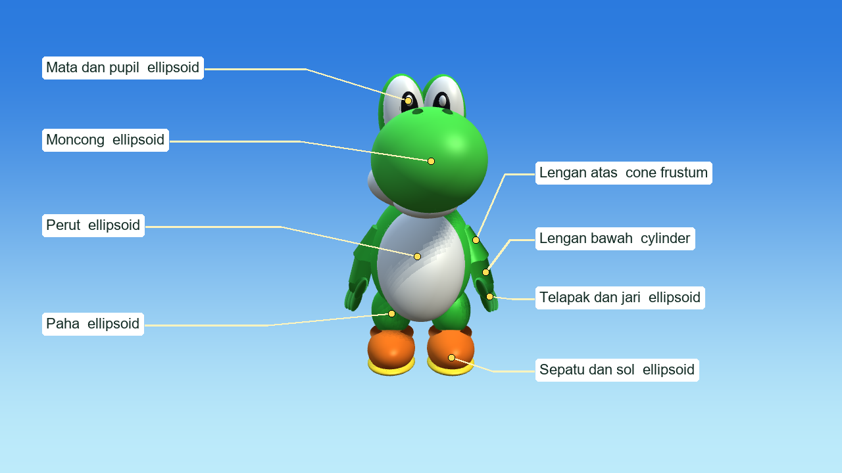
Gambar ini adalah hasil render mesh Yoshi asli dari proyek, bukan ilustrasi buatan. Garis menunjuk permukaan yang terlihat. Bagian kiri dan kanan dibentuk dari fungsi yang sama dengan parameter side berbeda.
Lengan atas tampak menyempit di bahu karena createConeFrustum menggunakan radius 0.12 pada bawah dan 0.045 pada atas. Telapak berbentuk ellipsoid pipih dengan radius 0.14, 0.12 dan 0.08. Tiga jari utama dan satu ibu jari pada tiap tangan juga berupa ellipsoid.
Hubungkan penanda ini dengan inventaris: moncong adalah YoshiBigSnout, perut YoshiBelly, lengan atas UpperArm, lengan bawah Forearm, telapak Hand, paha Thigh, sepatu OrangeBoot dan sol YellowSole.

Foto model Yoshi dari belakang
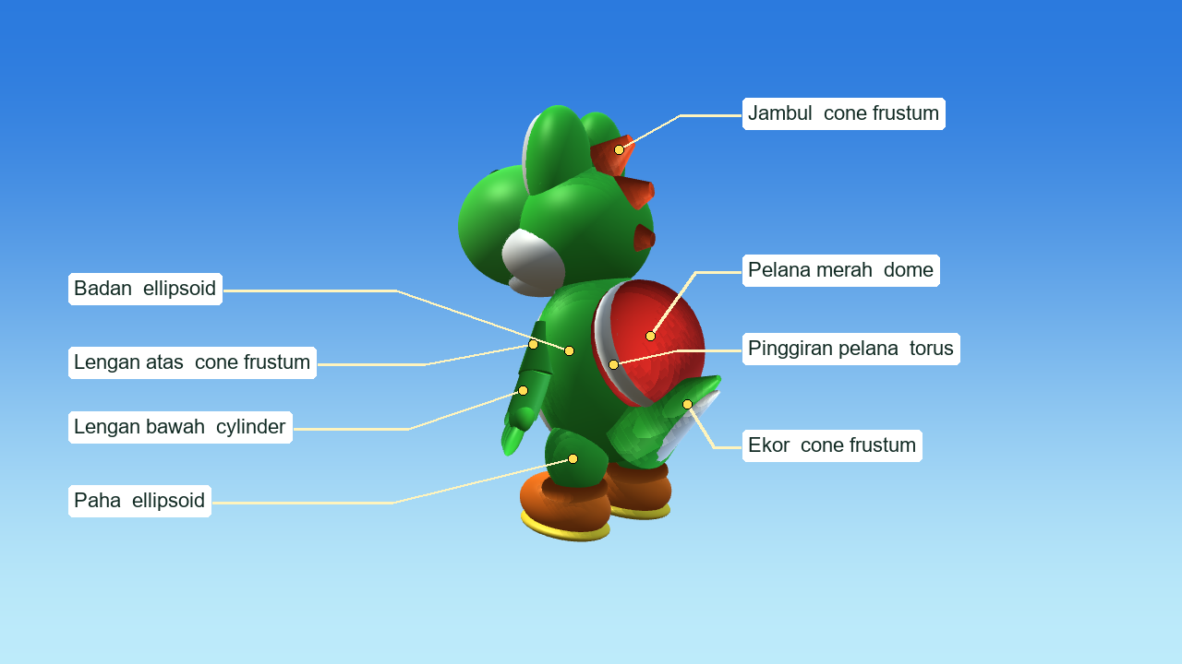
Sudut belakang memperlihatkan bagian yang tertutup dari depan. Pelana merah adalah SaddleRedDome, pinggiran putih SaddleWhiteRim, tiga jambul RedCrestCone, dan ekor TailCone serta TailUnderWhite.
Dome merupakan permukaan pelana. Torus membentuk cincin putih di tepinya. Ekor dan jambul memakai kerucut terpotong. Penanda pinggiran pelana tidak menunjuk kurva Bezier; kurva lengkungan pelana adalah mesh detail lain, SaddleBezierArch.
Sudut pengambilan gambar diubah untuk memperlihatkan model. Ini bukan bukti bahwa Yoshi melakukan putaran animasi pada foto diam. Pembuktian gerakan tetap merujuk fungsi animasi yang dijelaskan dalam isi dokumen.

Foto perbandingan scaling kelopak mata
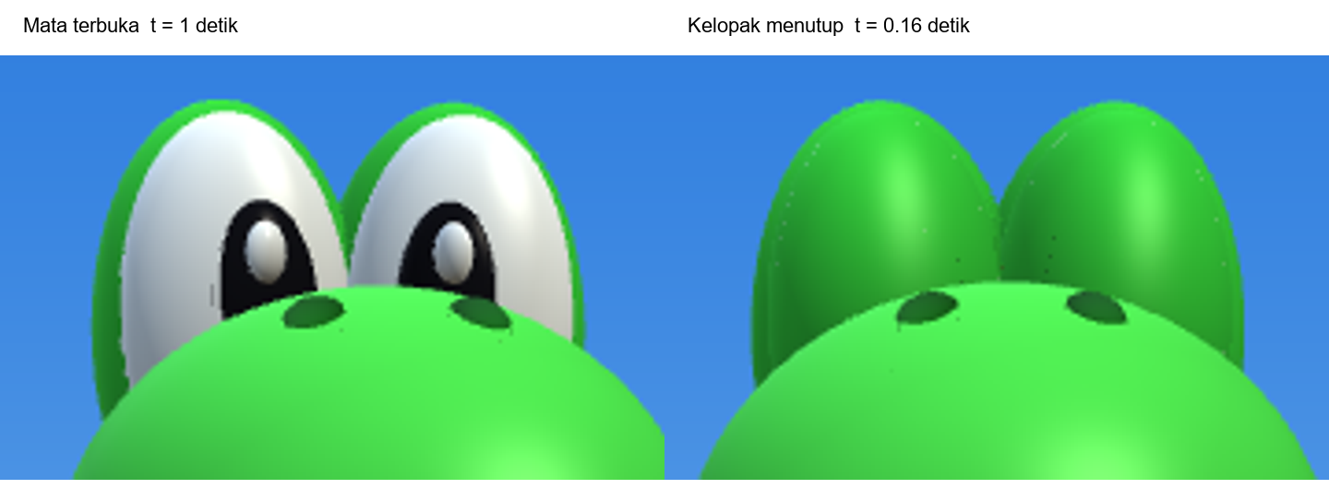
Kedua gambar merupakan pembesaran hasil render model yang sama. Kiri diambil pada t = 1 detik dan kanan pada t = 0.16 detik. Pada t = 0.16, rumus closed menghasilkan 1 sehingga kelopak mencapai skala Y penuh.
Yang diskalakan adalah node BlinkEyelid berbentuk ellipsoid patch, bukan EyeWhite atau Pupil. Saat terbuka kelopak tidak terlihat. Saat menutup permukaan hijau menutupi bagian depan mata.
Foto diam membantu menunjukkan bagian yang berubah; bukti nilai transformasi terdapat pada animateBlink di js/sceneNode.js. Gerak rotate, arbitrary axis dan hierarki dijelaskan pada bagian transformasi dengan rujukan kode, bukan disimpulkan dari foto diam.

Pemetaan ketentuan penilaian yang diberikan
Bagian ini memakai daftar ketentuan terbaru dari pengguna. Pemenuhan teknis berikut didasarkan pada kode lokal yang diperiksa. Aesthetic merupakan penilaian visual; kode hanya memberikan bukti pendukung, bukan jaminan nilai atau kelancaran pada semua perangkat.
Ketentuan | Implementasi | Bukti pada Yoshi
3D Curve pada karakter | Ada | SaddleBezierArch pada pelana dan YoshiSmileLipBezier pada bibir. Keduanya dibuat dengan createBezierTube. Lidah tersembunyi tidak dipakai sebagai bukti.
Object 1 bebas | Ellipsoid | YoshiBody atau YoshiBigSnout. Badan menggunakan radius 0.52, 0.66, 0.48.
Object 2 bebas | Cylinder | YoshiNeck: radius 0.25 dan tinggi 0.34; Forearm juga cylinder.
Object 3 quadric selain ellipsoid dan cylinder | Cone frustum | TailCone, TailUnderWhite, RedCrestCone dan UpperArm memakai kerucut terpotong. Permukaan sampingnya merupakan bagian quadric kerucut; tutupnya berupa cakram.
Aesthetic | Bukti pendukung | Environment taman, warna karakter, normal permukaan, pencahayaan, bayangan, dan animasi berbasis waktu. Kualitas visual tetap perlu dinilai saat aplikasi berjalan.
Translate | Ada | Posisi root berubah pada sumbu X dan Z melalui applyWalkMovement. Ketinggian Y disesuaikan agar kaki menyentuh tanah.
Rotate | Ada | Rotasi arah Y root serta rotasi X bahu dan pangkal kaki pada mode combined.
Scaling | Ada | BlinkEyelid.animScale berubah pada sumbu Y saat berkedip; bola mata tidak diskalakan.
Rotate Arbitrary Axis | Ada | Root bergoyang terhadap [1, 0, 1] dengan sudut sin(4.5t) × 0.09 radian.
Hierarchical Transformation | Ada | Matriks bahu diteruskan ke lengan bawah, telapak dan jari; matriks kaki diteruskan ke sepatu dan sol.

Bukti teknis untuk ketentuan tambahan

Curve yang benar benar terdapat pada karakter
SaddleBezierArch menggunakan empat titik kontrol [−0.34, 0.06, 0], [−0.20, 0.39, 0.10], [0.20, 0.39, 0.10], [0.34, 0.06, 0]. Kurva ini dibuat menjadi tabung bermesh dan ditempelkan sebagai anak YoshiSaddle. Karena berada pada karakter, persyaratan lokasi curve terpenuhi secara struktur. YoshiSmileLipBezier menjadi bukti tambahan pada kepala. Sebagian detail dapat tertutup geometri dari sudut tertentu; foto keseluruhan tidak membuktikan semua kurva terlihat jelas.
Sumber: characters/yoshi.js baris 50; characters/yoshi.js baris 111; js/primitives.js baris 369

Mengapa cone frustum dapat dipakai untuk object 3
Pada createConeFrustum, radius berubah linear sepanjang tinggi. Jika sumbu lokalnya Y, permukaan samping memenuhi x² + z² = (a y + b)². Setelah dikembangkan, persamaan ini berderajat dua sehingga merupakan bagian permukaan quadric kerucut. Pemotongan rentang Y menghasilkan frustum. TailCone memakai radius bawah 0.30, radius atas 0.02 dan tinggi 0.78. Radius yang berbeda membedakannya dari cylinder. Torus tidak dipakai sebagai bukti quadric.
Sumber: characters/yoshi.js baris 65; js/primitives.js baris 201

Translate pada gerak melingkar
Untuk Yoshi, angle = 0.45t − 4π/3. Posisi root diperbarui menjadi x = 2 cos(angle) dan z = centerZ + 2 sin(angle). Ini adalah translasi posisi pada lintasan melingkar. Rotasi arah karakter dihitung terpisah dengan rotation[1] = −angle. Jadi Translate dan Rotate mempunyai penerapan yang dapat ditunjuk secara terpisah dalam kode.
Sumber: js/main.js baris 384

Aesthetic dan kelancaran transformasi
Mesh memiliki normal permukaan untuk pencahayaan. Gerakan sendi memakai fungsi sinus terhadap waktu, sedangkan renderLoop menjadwalkan frame melalui requestAnimationFrame dan menghitung selisih waktu dengan batas 0.05 detik. Fungsi ini mendukung perubahan pose yang bertahap. Akan tetapi frame rate tetap bergantung pada perangkat dan beban render, sehingga klaim selalu mulus atau stabil 60 FPS tidak dapat dibuat dari kode saja. Grounding melalui characterFootY mendukung kontak kaki dengan tanah saat bergerak.
Sumber: js/main.js baris 406; js/main.js baris 489; js/primitives.js baris 22
Kesimpulan untuk penjelasan: gunakan ellipsoid sebagai Object 1, cylinder sebagai Object 2, dan cone frustum sebagai Object 3. Sebut curve pelana atau bibir sebagai 3D Curve. Untuk gerak, tunjuk translasi lintasan, rotasi sendi, scaling kelopak, goyangan sumbu diagonal, dan hubungan induk anak. Jangan menyebut torus sebagai quadric, lidah sebagai animasi aktif, atau Yoshi melompat pada mode default.

